SWEET SARETTA®
www.dalicom.com
www.pepival.com
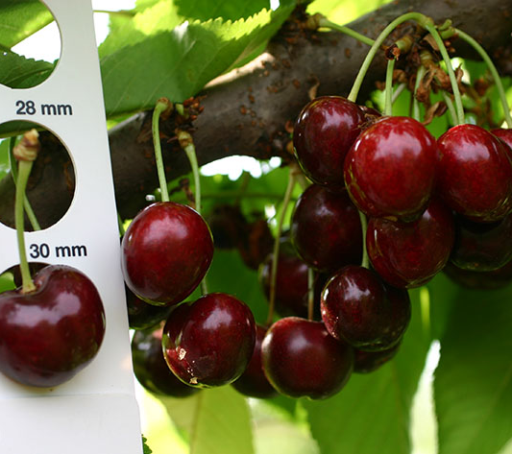
Die Ergebnisse und Fotos stammen aus den Versuchsanlagen von DL, Pépinières du Valois und IFO. Hinsichtlich der Ausbildung des Ertrags, der Fruchtgröβe und der Deckfarbe auf verschiedenen Standorten, können wir keine Gewähr übernehmen.
Informations et photographies non contractuelles
ORIGINE :
- Marque : SWEET SARETTA®
- Dénomination variétale : PA5UNIBO C.O.V. 2012/1161
- Obtenteur : Université de Bologne
- Editeur : Université de Bologne
MATURITE : époque Summit
ARBRE :
- Port : semi-érigé
- Vigueur : forte
- Type de fructification : bouquets de mai
PRODUCTIVITE :
- Mise à fruit rapide
- Très bon niveau de production
QUALITES GUSTATIVES : bon gustatif, saveur équilibrée
Taux de sucre : 17 degrés Brix
FRUIT :
- Forme : ronde
- Calibre : 30/32 mm
- Coloration : rouge foncé
- Fermeté : bonne (61 au Durofel)
- Sensibilité au cracking : très sensible
APPRECIATION : une nouvelle variété située sur le créneau Summit, de très gros calibre
FLORAISON : mi-saison

POLLINISATEURS : auto-fertile
NOTES :

